Тестова БД .

Тестова база даних складається із 5 таблиць :
  - Таблиця товару (tProducts) :
pInstance | порядковий номер, присвоюється автоматично | ключ
pName | назва товару | унікальний
pBarСode | штрих-код
pPrice | ціна товару
pNumber | наявна кількість товару (поточний залишок)
pComment | Коментарі
  - Таблиця замовників (tClients)
cInstance | порядковий номер, присвоюється автоматично | ключ
cName | назва замовника | унікальний
cAddress | Адреса
cAmount | сума поточного розрахунку
cComment | Коментарі
  - Таблиця типів документів (tDocTypes)
tInstance | порядковий номер, присвоюється автоматично | ключ
tName | назва документу | унікальний
tComment | Коментарі
  - Таблиця документів (tDocuments)
dInstance | порядковий номер, присвоюється автоматично | ключ
dType | тип документу (tDocTypes.tInstance) | унікальний
dNumber | номер документу | унікальний
dDate | дата документу
dClient | код замовника (tClients.tInstance)
dAmount | сума документу
dComment | Коментарі
  - Таблиця списку продукції по документах (tDocDetails)
sInstance | порядковий номер, присвоюється автоматично | ключ
sDocument | номер документу (tDocuments.dInstance) | унікальний
sProduct | код товару (tProducts.pInstance) | унікальний
sNumber | кількість товару

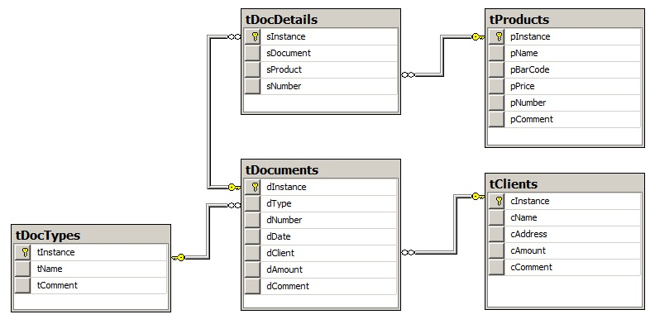
Написати SQL-вирази для виведення наступних даних :
Варіант 1
- перелік назв товару, який є в наявності;
- назви товару, що містять в назві цифру ”2”;
- назви і ціни товару, які мають ціну менше 10;
- код і назва товарів, що не мають коментарів;
- загальна сума всіх залишків товарів;
- сума всіх залишків у розрізі перших трьох символів найменувань товару;
- перелік назв товару, який відсутній в наявних документах;
- назва та кількість документів по кожній назві товару;
- кількість відпущеного товару по-найменуваннях (тип документу з назвою «Invoice»);
- код, назва та сума проданого товару по кожному найменуванню зокрема в порядку зростання назв (тип документу з назвою «Invoice»).
Варіант 2
- перелік імен клієнтів, які зареєстровані в БД;
- назви клієнтів, починаються на буквосполучення ”Cl ”;
- назви і адреси клієнтів, які мають вказані (наявні) адреси;
- код і назва клієнтів, що не мають боргів (значення cAmount не додатне);
- загальна сума розрахунку з всіма клієнтами;
- перелік назв клієнтів, які відсутні в усіх документах;
- перелік кодів та назв клієнтів, який присутні хоча б в одному документі в порядку спадання назв;
- список клієнтів (лише назва.ім’я) та кількість документів по кожному з них;
- сума відпущеного товару по-найменуваннях клієнтів (тільки типи документів “Invoice”);
- код, назва клієнта та сплачена сума документів, що не включають сплату (типи документу “ Payment”) по кожному з клієнтів зокрема в порядку зростання кодів клієнтів.

